RDE. IES Haría
UT0. Actividad 2

Uso básico del equipo
Repaso


1. Inserta el comando que ejecutarías para actualizaro todo el software instalado en tu equipo

2. Inserta el comando que ejecutarías para instalar el programa para realizar capturas de pantalla shutter

3. Inserta una capturas de pantalla en las que se vean el contenido de los archivos utilizados para cambiar el nombre del equipo en Ubuntu

4. ¿Qué combinación de teclas hay que pulsar para invocar el lanzador de programas Kupfer?

5. Ejecuta un comando que muestre la dirección IP de la tarjeta de red física de tu equipo. Inserta una captura de pantalla en la que se destaque dicha información.

6. ¿Qué comando ejecutarías en el terminal para acceder a un terminal remoto del usuario admin en el ordenador con dirección IP 172.16.55.76?

7. Accede desde el explorador de archivos a la carpeta descargas del compañero. Inserta una captura de pantalla en la que se muestre como accedes:

8. Accede desde el explorador de archivos a la carpeta de intercambio en el servidor de archivos de clase. Inserta una captura de pantalla en la que se muestre como accedes, destacando el apartado en el que introduces la dirección de acceso:

9. Accede desde el terminal a la carpeta Descargas. Inserta una captura de pantalla en la que se muestre como accedes:

10. Si en un equipo el terminal tiene la siguiente apariencia:

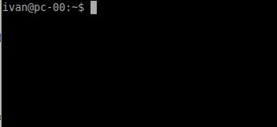
Explica toda la información que se puede extraer de dicho terminal:

11. Qué direcciones debes introducir en el navegador para acceder desde casa al Aula Virtual de clase

